

Universidad Tecnológica del Valle del Mezquital

Ing. Desarrollo y gestión de software

Gestión del proceso de desarrollo de software

Dulce Sugey Rodríguez González

Septiembre del 2023

* Bardomiano Montiel Luis Alejandro
* Basilio Zúñiga Antonio de Jesús
* Bothi Cruz Mariano
* Cerón Chávez Daniela
* Escobar Uribe Jessica Yamile
* Rangel Sierra Luis Javier

10°A

Programador1: Documentación de código

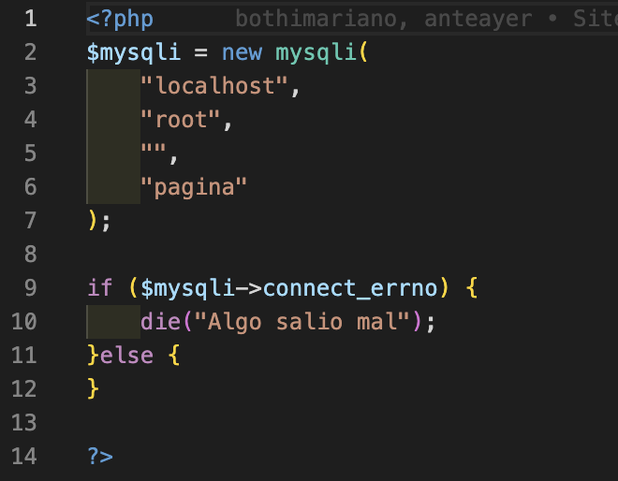

conexion.php: Código que integra la conexión a base de datos.

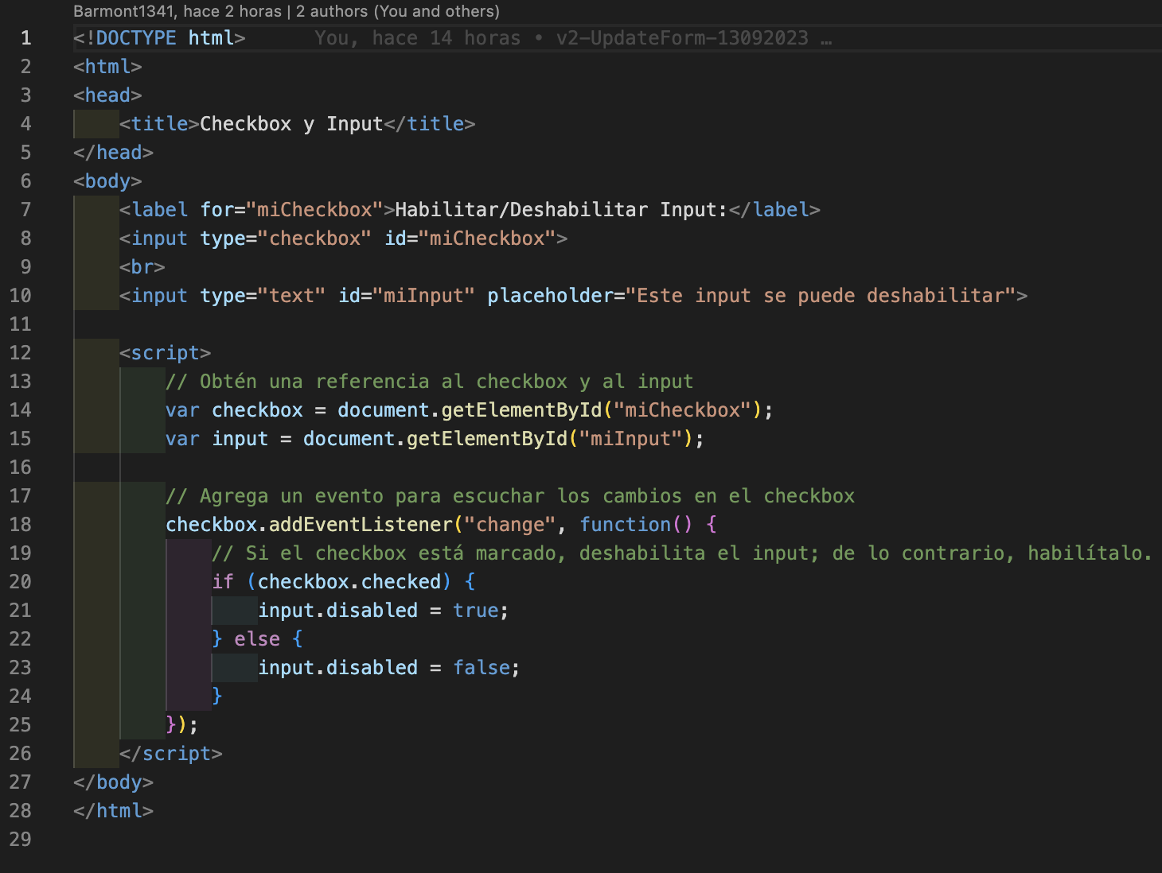

fun.php: php donde se obtienen los id del campo checkbox y de un input, mismo que valida si el checkbox este marcado activa o deshabilita el input.

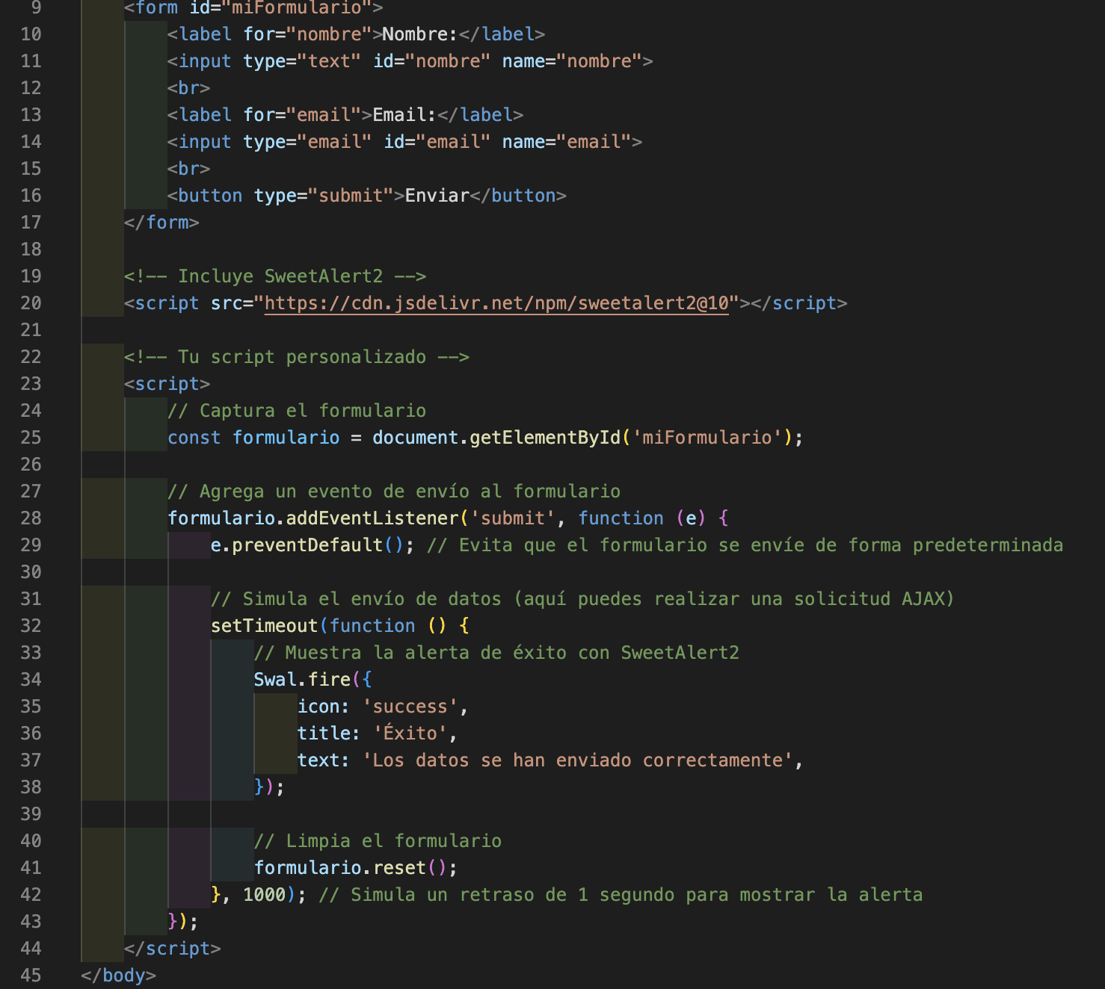

in.php: código que valida que el formulario se envía muestre correctamente los datos dentro del input y muestre un mensaje de datos guardados con éxito.

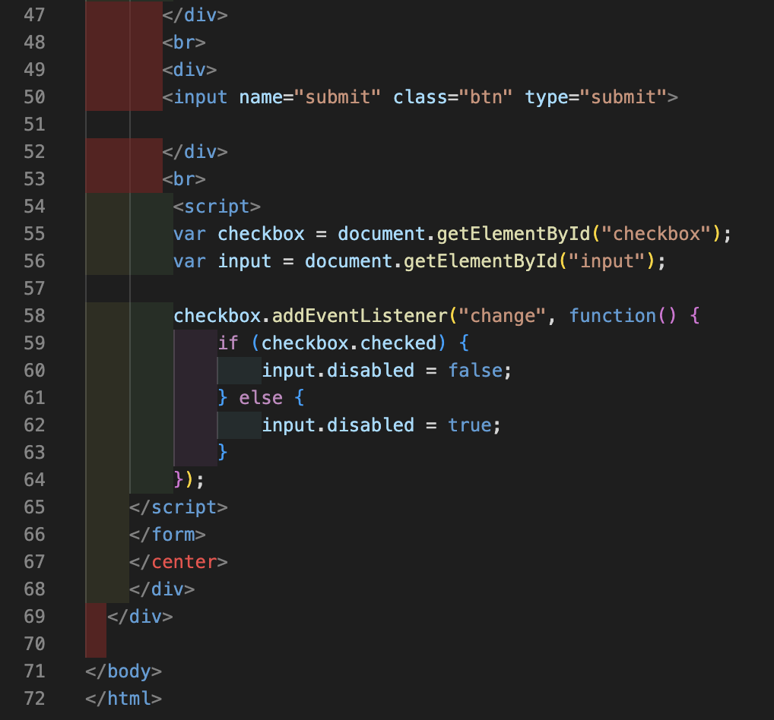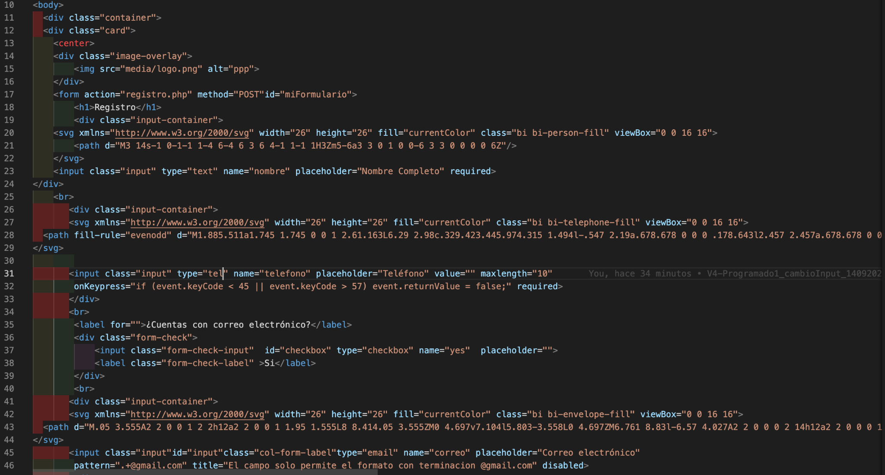

index.php: código del cuerpo del formulario con campos de inputs y labels, mismo que integra una validación de un checkbox para habilitar un campo input.

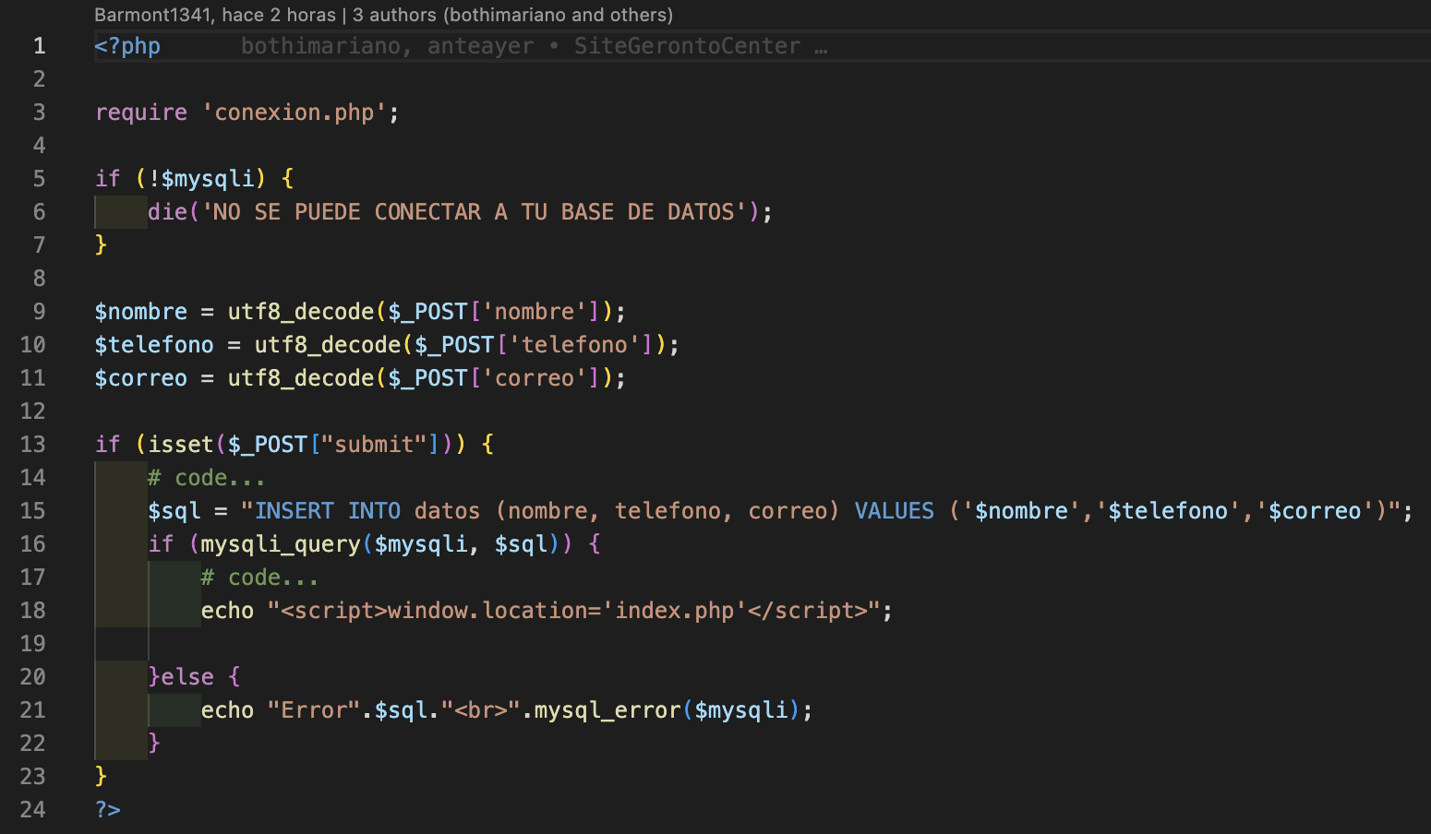

registro.php: código que recibe los parámetros para hacer la inserción a la base de datos en un query insert, misma que comprueba que esté conectado con el motor de base de datos.

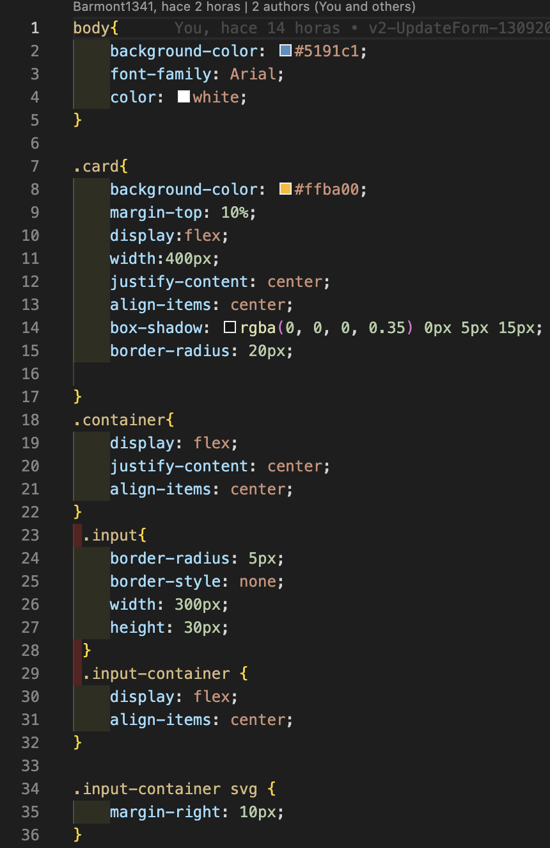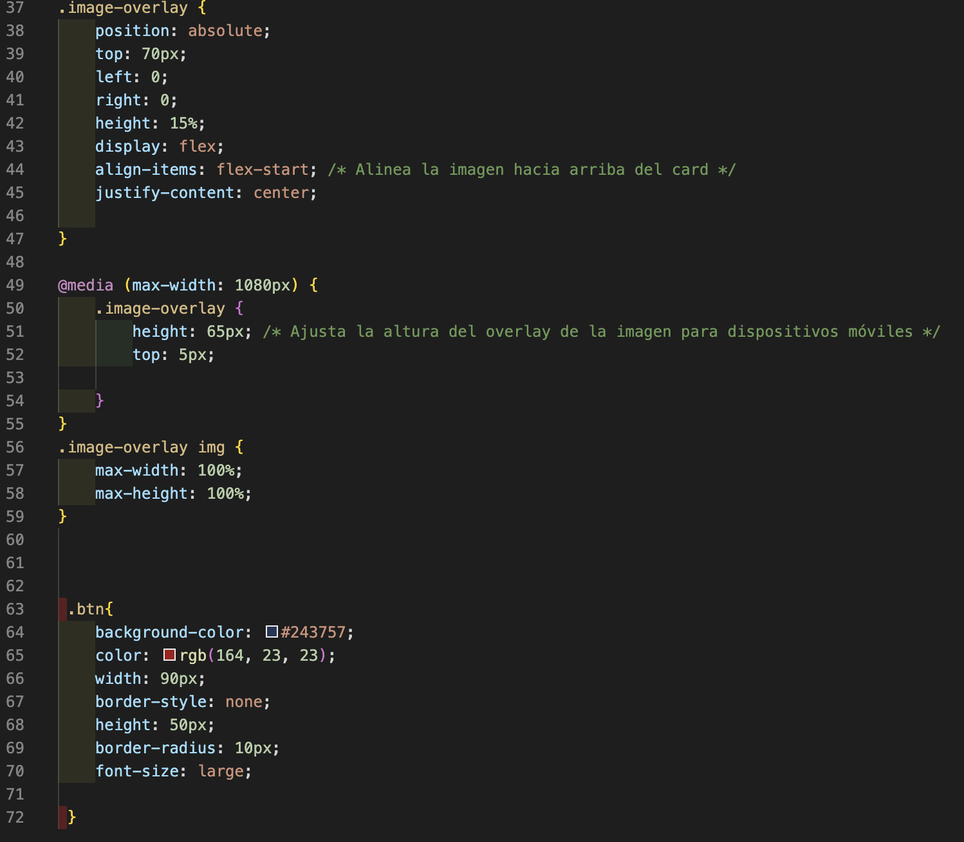

index.css: documento donde se contiene toda la estructura de estilos del formulario, con botones y el logo del centro gerontológico